Datum

2024-09-01

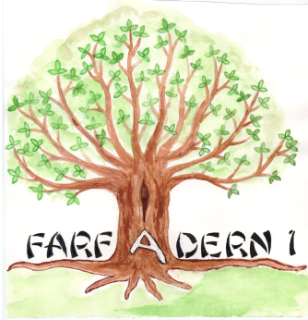

**Kontaktpersoner**

***Föreningens E-postadress: brf.farfadern1@gmail.com***

***Ordförande tel: 073 853 86 04 Vice ordförande tel: 073 853 86 05***

**EKONOMISK FÖRVALTNING**

**Kontaktperson:** Leif Gislefoss, Bokföring Norrort AB

**Tel:** 076-919 00 01

**E-post:** Brf@bokforingnorrort.se

**Postadress:** Brf Farfadern 1 - C/o Bokföring Norrort AB, Alströmervägen 2B  
191 44 Sollentuna

**Bankgironummer:** 5069 – 1823

Hit ringer man eller skriver om man har frågor som gäller hyres- och avgiftsavierna. Han skriver också på handlingar om man t.ex vill belåna sin lägenhet.

**FELANMÄLAN (Växthuset Utveckling AB, som är vår fastighetsskötare)**

Vid felanmälan i lägenheten (gäller i första hand våra hyresgäster) ringer man först till den styrelseledamot som har telefonnummer 073 853 86 05 och anmäler felet. Han gör sedan bedömningen om Växthuset ska åtgärda felet och det är han som i första hand tar kontakt med dem. Alltså inte hyresgästen. Medlemmar kan också ringa och får råd och hjälp men får betala själva.

**Journummer (Securitas): 08 657 77 20**

**Ovanstående nummer får endast användas vid mycket akuta händelser!** Såsom vid vattenläckage, där det är risk för stora skador i lägenhet och fastighet och som inte kan vänta med åtgärd till nästa dag eller nästa vardag. Om man t.ex har två toaletter och det blir stopp i den ena är det inte skäl till att ringa jouren. Utryckning vid små ovidkommande fel, får betalas av den som ringt om ärendet inte anses vara akut. **Ta kontakt med styrelsen** om det inte är mitt i natten förstås och ärendet är mycket akut. Används endast på helger och helgdagar.

**FELANMÄLAN HISS (ManKanHiss AB)**

**Journummer: 0200 - 22 00 95**

Vem som helst får ringa och felanmäla hissen men ni får ta kontakt med styrelsen först. 073 853 86 05

**Försök att undvika helgdagar om det är möjligt!**

**UTLÄMNING AV TRÄDGÅRDSREDSKAP**

De som vill hjälpa till med utemiljön, kan få en av sina brickor programmerade för att komma in i redskapsboden. Ta kontakt med ordförande, se ovan.